聚焦困境家庭，筑牢兜底保障
8月15日西潘乡民政办在困难群众走访当中了解到潘家汇村低保户患有疾病，家庭收入微薄，家庭生活困难。
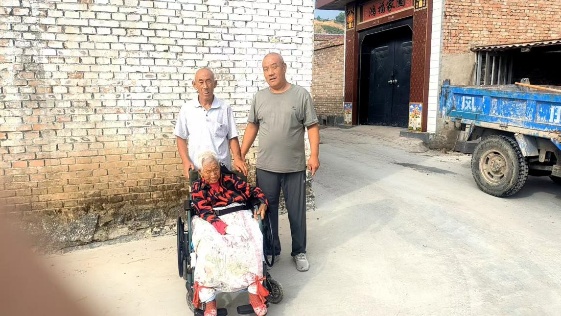
工作人员主动告知其低保提标政策，并协助提交相关手续，给予其办理低保提标，于2026年8月20日将低保提标资料提交民政局批准9月将其最低生活保障金额由原554元/月调整为754元/月；月人均保障金额由277元/月调整为377元/月，为其解决其家庭实际困难。

